**КОНСПЕКТ ОРГАНИЗОВАННОЙ ОБРАЗОВАТЕЛЬНОЙ ДЕЯТЕЛЬНОСТИ**

**Возраст:** старшая группа детей с нарушением зрения.

**Тема: Зима. Признаки зимы. «На дворе мороз и ветер»**

**ХОД ЗАНЯТИЯ:**

1. **Организационный момент**:

* Здравствуйте ребята, какое у нас сейчас время года? *(Зима).*
* После какого времени года наступает зима? *(осень)*.
* А после зимы какое время года наступает? *(весна, лето).*

1. **Основная часть:**
2. **Рассматривание картины**

* Сегодня мы будем говорить о зиме. Посмотрите на картинки. Что вы видите? Что происходит зимой в природе? *(становится холодно, выпадает снег)*
* Какая сегодня на улице погода? *(холодно, мороз).*
* Что нам больше всего нравится зимой? *(играть в снежки, кататься на санках, лепить снеговика и т.д.)*

1. **Чтение стихотворения**

* Сейчас я вам прочту стихотворение, а вы будьте внимательны и приготовьтесь мне помогать.

Зиму-зимушку встречай

И скорее отвечай:

День какой? *(короткий)* А ночь какая? *(длинная)*

Что зимой всегда бывает? *(снег, мороз, Новый год)*

1. **Пальчиковая гимнастика**

|  |  |
| --- | --- |
| Пальчики уснули, в кулачок свернулись.  Раз! Два! Три! Четыре! Пять!  Захотели поиграть!  Разбудили дом, соседей.  Там проснулись: шесть и семь  Восемь, девять, десять – веселятся все.  Но пора обратно всем: десять, девять, восемь, семь!  Шесть – калачиком свернулся,  Пять – зевнул и отвернулся,  Четыре, три, два, один  Снова в домиках мы спим. | *сжать пальцы правой руки в кулак*  *отогнуть пальцы один за другим по очереди на счет*  *пошевелить всеми пальцами*  *поднять левую руку, пальцы сжаты в кулак*  *отогнуть пальцы один за другим на счет*  *покрутить обеими руками фонарики*  *загнуть пальцы левой руки один за другим*  *загнуть пальцы правой руки*  *поднять обе руки, сжатые в кулаки)* |

**4.** **Работа с раскрасками**

- Дети, перед вами картинки, посмотрите внимательно и скажите, что на них изображено? *(елочка, снежинка, сосулька, варежка, снеговик)*.

- Сейчас я загадаю вам загадки, а вы их отгадайте. Отгадку вам нужно будет раскрасить.

Дом ее на белой туче,

Но ей страшен солнца лучик.

Серебристая пушинка,

Шестигранная …

(Снежинка)

- Как вы догадались, что это снежинка? *(живет в тучке, боится лучика)*. С чем в загадке сравнивается снежинка? *(с пушинкой).* Что означает шестигранная снежинка? Что будет, если мы положим снежинку на ладошку? *(она расстает, потому что ладошка теплая)*.

Зацепилась за карниз,

Головой свисает вниз.

Акробатка-крохотулька,

Зимний леденец - …

(Сосулька)

- С чем в загадке сравнивается сосулька? *(с леденцом).* Чем сосулька похожа на леденец? *(она такая же гладкая, форма может быть похожа).* Почему она акробатка? *(потому что свисает вниз)*.

Он из снега одного,

Из морковки нос его.

Чуть тепло – заплачет вмиг

И растает …

(Снеговик)

- Когда снеговик может расстаять? *(когда станет тепло, наступит весна).*

5. **Зрительная гимнастика:**

|  |  |
| --- | --- |
| Мы снежинку увидали, со снежинкою играли.  Снежинки вправо полетели, дети вправо посмотрели.  Вот снежинки полетели, глазки влево посмотрели.  Ветер снег вверх поднимал и на землю опускал.  Дети смотрят вверх и вниз. Все! На землю улеглись.  Глазки закрываем,  Глазки отдыхают. | *Дети берут снежинку в руку; вытянув снежинку перед собой, фокусируют на ней взгляд.*  *Отводят снежинку вправо, следят за ней взглядом.*  *Отводят ее влево.*  *Поднимают снежинки вверх и опускают вниз.*  *Кружатся и приседают, опустив снежинку на пол.*  *Закрывают ладошками глаза.* |

**6. Игра «Собери елочку»**

Выкладываем елочку из геометрических фигур по образцу.

7. **Итог занятия. «Укрась елочку».**

- Ребята, а какой праздник дарит нам зима? (Новый год)

- Без чего не бывает нового года? (без елочки)

Работа на фленелеграфе: «Украшаем новогоднюю елочку», «Новогодний лес».

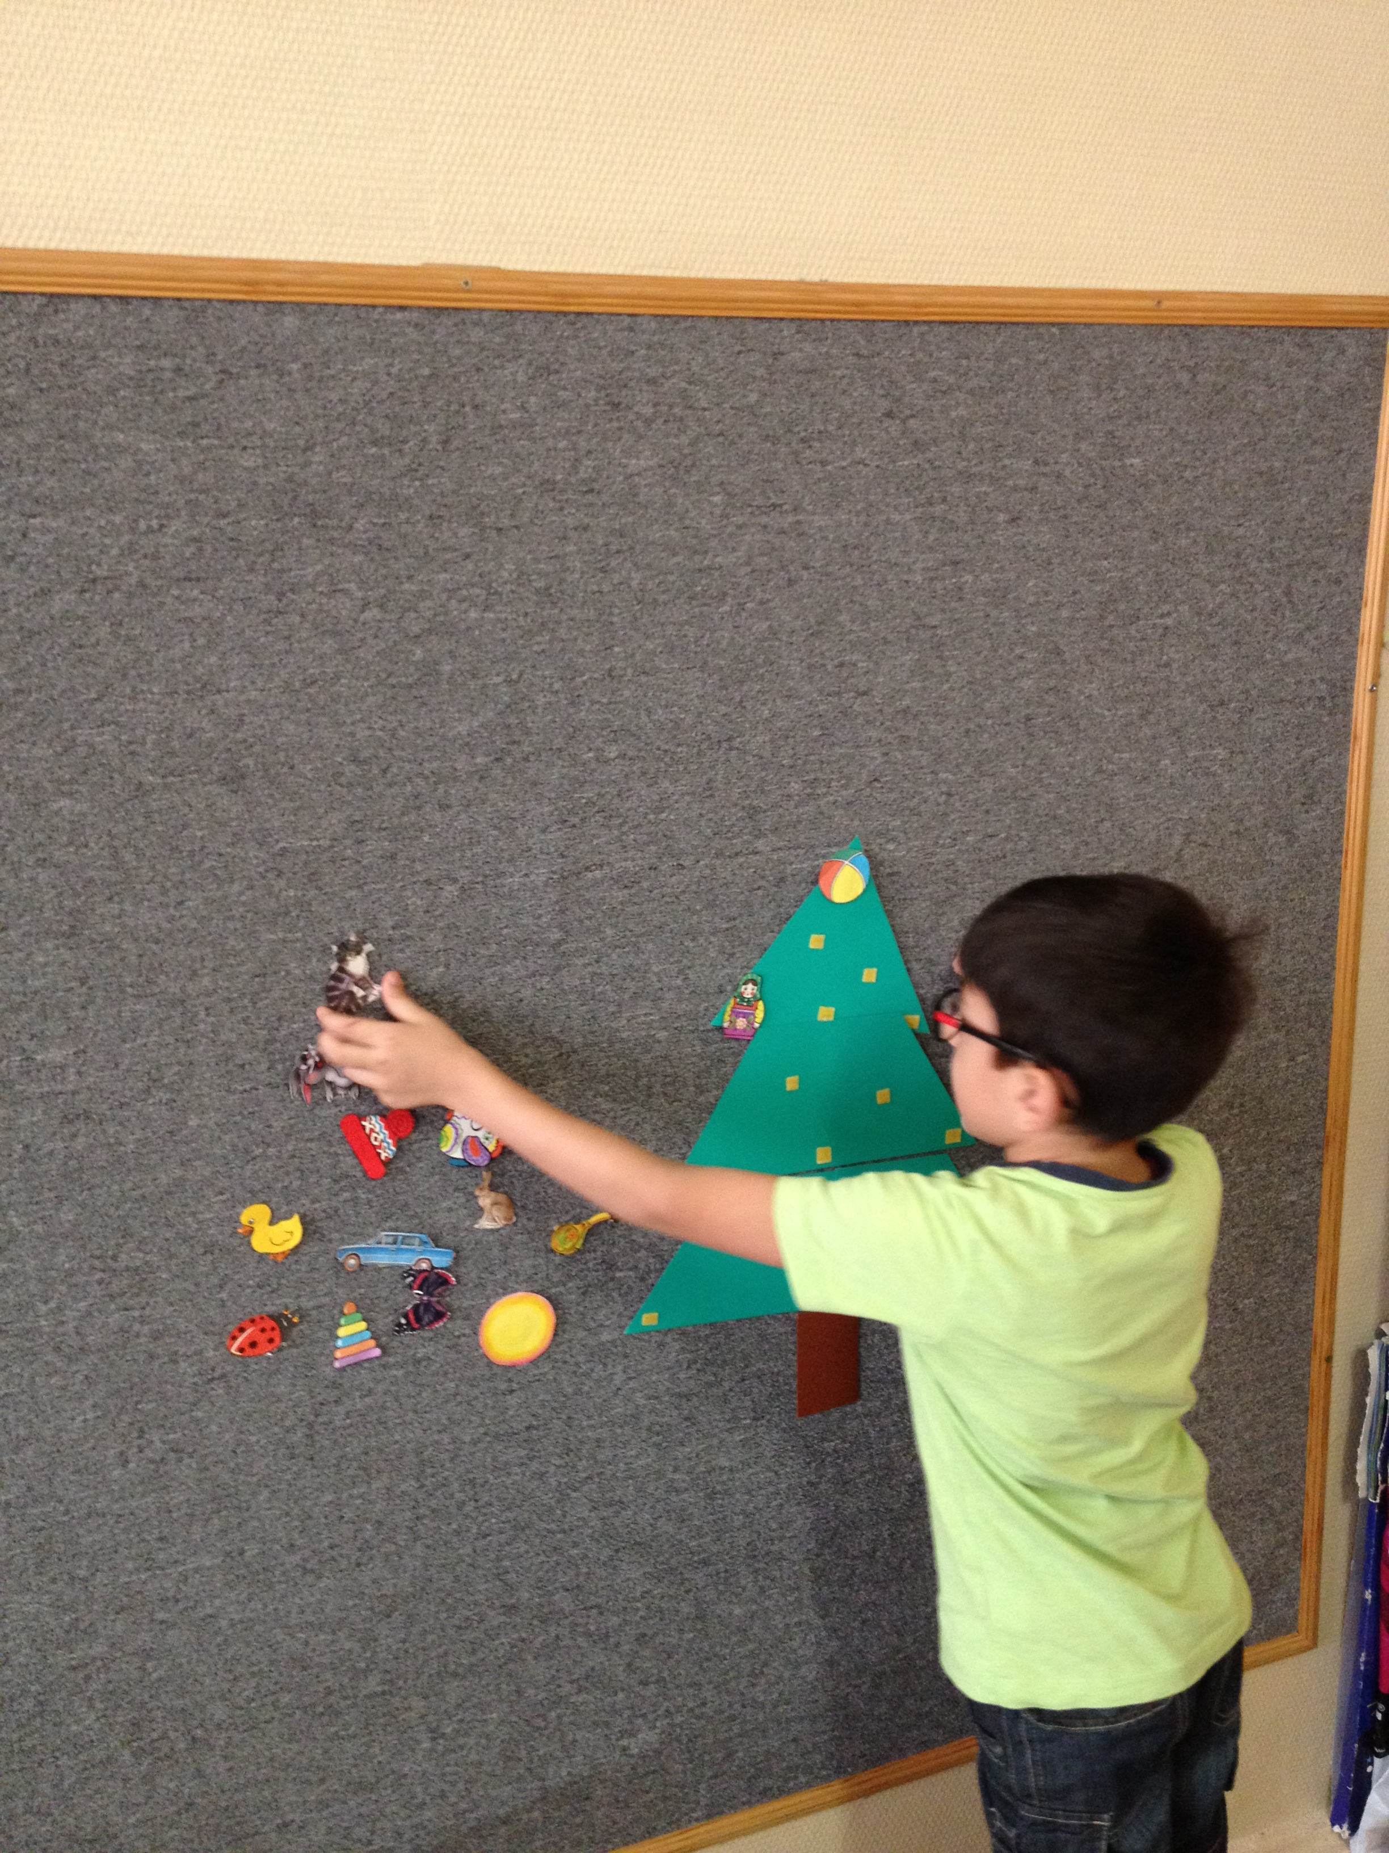

“Укрась ёлочку”. Ребенок со сходящимся косоглазием работает на вертикальной поверхности.